

服务外包专业实习报告

实习课题 | 基于微信平台的求职小程序
学生姓名 | 孙志鹏
班级学号 | B16041615
实习单位 | 南京邮电大学
校内指导老师（签名）

日期：2019年9月23日至2020年1月10日

一、实习概述
1.1课题内容要求
完成一个微信小程序，提供面向应届毕业生的求职信息。信息来源从网络爬取，在服务器端进行数据的收集、整理工作。在微信端进行信息的呈现，提供额外如查询、排序等功能。
服务器端使用python语言，要求能熟练Scrapy爬虫框架爬取相关数据，并保证更新时效。
微信端与用户交互，提供用户注册、信息查询、信息展示等功能。
1.2 需求分析
该课题的功能模块图如下所示
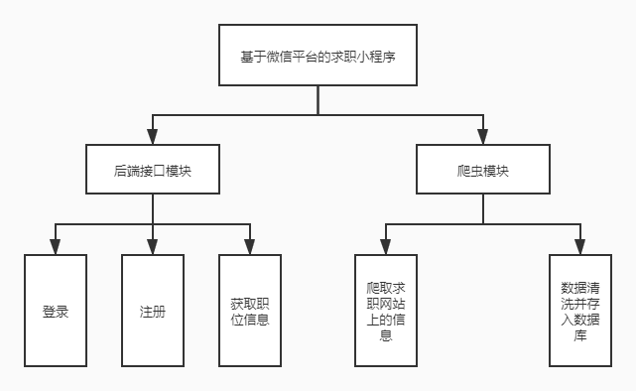
图1.1 功能模块图

二、实习内容及过程
2.1 实习内容分析与思路
该实习课题可以分为两个部分来开发，分别为前端显示界面和后端部分，前端显示界面主要是登录、注册、显示职位等一些界面，数据的来源主要是请求后端接口来获取。后端部分又可以分为爬虫部分，主要是爬取相关网站然后将数据存储进数据库；和接口部分，主要是提供接口以供前端获取相关数据，最后再将前后端整合起来，实现互通。
该课题前端部分采用WXML（微信标记语言）,WXSS（微信样式表）和JavaScript,开发平台为微信开发者工具，后端采用Python语言和Flask应用框架，采用nginx+gunicorn部署到服务器，服务器为阿里云云服务器。
2.2数据库设计
2.2.1 usr_info表
表2.1 usr_info表
名称 | 类型 | 是否能为空 | 注释
usrname | varchar(50) | 否 | 主键
password | varchar(50) | 否
该表存储用户的相关信息，name和password字段代表用户注册时的用户名和密码。
2.2.2 job表
表2.2 job表
名称 | 类型 | 是否能为空 | 注释
city | varchar(50) | 否
job_name | varchar(50) | 否 | 主键
salary | varchar(50) | 是
job_welfare | varchar(50) | 是
company | varchar(50) | 是
position_type | varchar(50) | 是
education | varchar(50) | 是
experience | varchar(50) | 是
address | varchar(50) | 是
该表存储的是每个城市的职位的相关信息，其中city为城市名称，job_name是工作名称，salary为工资，job_welfare为工作福利，company是工作所属公司，position_type是工作类型，education是学历要求，experience为工作经验，address是工作地址。
2.2.3 resume表
表2.3 resume表
名称 | 类型 | 是否能为空 | 注释
usrname | varchar(50) | 否 | 主键
name | varchar(500) | 否
birth | varchar(50) | 否
sex | varchar(10) | 否
education | varchar(50) | 否
city | varchar(50) | 否
该表存储的是用户创建的简历信息，usrname为账户名，name为用户真实姓名，birth为出生年月，sex为性别，education为学历，city用户所在城市。
2.2 主要函数流程与接口
2.1.1注册函数与接口
http://47.97.214.2:8080/register?usr=用户名&&passwd=密码
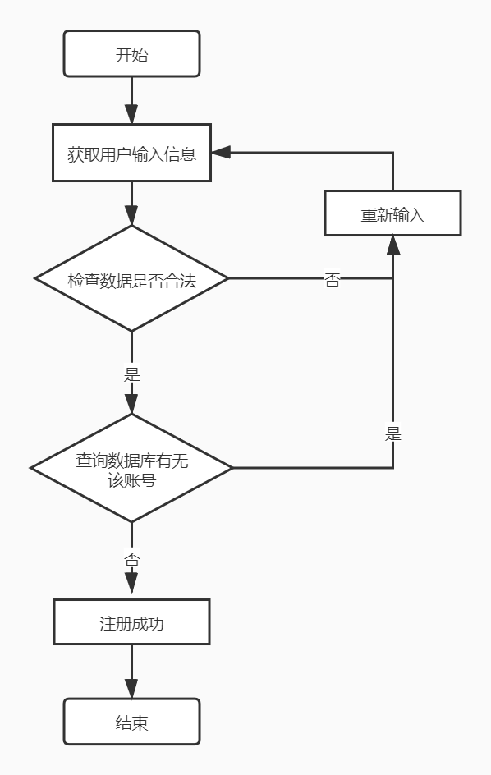
图2.1 注册流程图
请求地址:
地址 | http://47.97.214.2:8080/register
请求方式 | GET
请求参数：
参数 | 是否必填 | 类型 | 说明
usrname | 是 | string | 用户名
passwd | 是 | string | 密码
返回结果：
{
'result': '1',
'message': '注册成功'
}
返回值 | 类型 | 说明
result | string | 状态码，1表示注册成功，0表示用户已存在
message | string | 提示信息
以上是登录接口的相关，请求这
2.1.2登录函数与接口
http://47.97.214.2:8080/login?usr=用户名&&passwd=密码
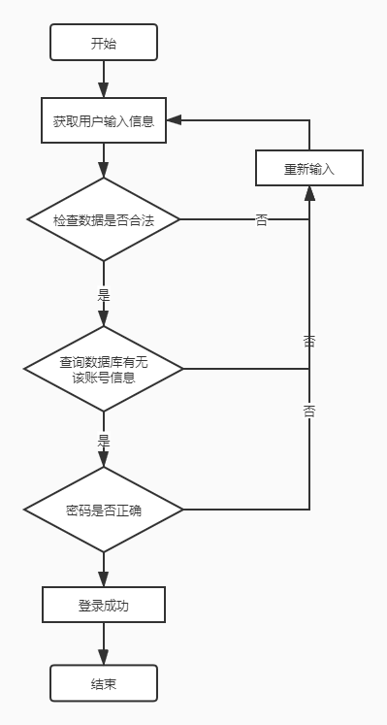
图2.2 登录流程图
请求地址:
地址 | http://47.97.214.2:8080/login
请求方式 | GET
请求参数：
参数 | 是否必填 | 类型 | 说明
usrname | 是 | string | 用户名
passwd | 是 | string | 密码
返回结果：
{
'result': '1',
'message': '登录成功'
}
返回值 | 类型 | 说明
result | string | 状态码，1表示登录成功，-1表示用户已存在，-2表示密码错误
message | string | 提示信息

2.1.3 修改密码接口
http://47.97.214.2:8080/update_passwd/?usr=用户名&&oldpasswd=原密码&&newpasswd=新密码
请求地址:
地址 | http://47.97.214.2:8080/update
请求方式 | GET
请求参数：
参数 | 是否必填 | 类型 | 说明
usr | 是 | string | 用户名
oldpasswd | 是 | string | 旧密码
newpasswd | 是 | string | 新密码
返回结果：
{
'result': '1',
'message': '修改成功'
}
返回值 | 类型 | 说明
result | string | 状态码，1表示修改成功，0表示用户不存存在，-1表示原密码错误
message | string | 提示信息

2.1.4 获取城市接口
http://47.97.214.2:8080/crawl_job/?city=城市
请求地址:
地址 | http://47.97.214.2:8080/crawl_job
请求方式 | GET
请求参数：
参数 | 是否必填 | 类型 | 说明
city | 是 | string | 用户名
返回结果：
[
{"address":"回龙观","city":"北京","company":"北京育良开山科技有限公司","education":"不限","experience":"不限","job_name":"0费用招送餐员+供车住","job_welfare":"包吃,周末双休,交通补助,加班补助,饭补","position_t ype":"其他职位","salary":"8000-10000"},
{"address":"朝阳","city":"北京","company":"北京京铁卫士保安服务有限公司","education":"不限","experience":"不限","job_name":"3200写字楼保安假期工","job_welfare":"包住,包吃,饭补,加班补助","position_type":"保安","salary":"2800-5500"}
]
返回值 | 类型 | 说明
address | string | 地址
city | string | 城市
company | string | 公司名称
education | string | 学历
experience | string | 工作经验
job_name | string | 工作名称
job_welfare | string | 福利
position_type | string | 职位类型
salary | string | 工资

2.1.5 插入简历接口
http://47.97.214.2:8080/insert_resume/?usr=用户名&&name=真实姓名&&birth=出生日期&&sex=性别&&education=学历&&city=城市
请求地址:
地址 | http://47.97.214.2:8080/insert_resume
请求方式 | GET
请求参数：
参数 | 是否必填 | 类型 | 说明
usr | 是 | string | 用户名
name | 是 | string | 真实姓名
birth | 是 | string | 出生日期
sex | 是 | string | 性别
education | 是 | string | 学历
city | 是 | string | 城市
返回结果：
{
'result': '1',
'message': '插入成功'
}
返回值 | 类型 | 说明
result | string | 状态码，1表示插入成功，
message | string | 提示信息
2.1.6 获取简历接口
http://47.97.214.2:8080/get_resume/?usr=用户名
请求地址:
地址 | http://47.97.214.2:8080/insert_resume
请求方式 | GET
请求参数：
参数 | 是否必填 | 类型 | 说明
usr | 是 | string | 用户名
返回结果：
[{"birth":"1998-08-06","city":"泰州海陵","education":"高中","name":"孙志鹏","sex":"男"}]
返回值 | 类型 | 说明
birth | string | 出生日期
city | string | 城市
education | string | 教育
name | string | 孙志鹏
sex | string | 性别
2.3 爬虫模块
class Job58Spider(scrapy.Spider):
name = 'Job58'
allowed_domains = ['58.com']
city_name = None
city_code = None

connection = None
cursor = None

max_page = 0
offset = 1
url = None
start_urls = []

def __init__(self, city=None, *args, **kwargs):
"""
获取传入的城市
:param city:
"""
super(Job58Spider, self).__init__(*args, **kwargs)
self.city_name = city
if self.city_name is not None:
self.city_code = select_city(self.city_name)
self.url = 'https://' + self.city_code + '.58.com/job/pn{0}/'
self.start_urls = [self.url.format(str(self.offset))]
self.connection = mysql.connector.connect(user='root', password='061210', database='jobs')
self.cursor = self.connection.cursor()

def parse(self, response):
self.max_page = int(response.xpath("//i[@class='total_page']/text()"). extract()[0])
for list_item in response.xpath("//ul[@id='list_con']/li[@class='job_item clearfix']"):
item = JobspiderItem()
item['job_name'] = list_item.xpath(".//span[@class='name']/text()"). extract()[0]
salary_list = list_item.xpath(".//p[@class='job_salary']/text()").extract()
salary = '未知'
if len(salary_list) > 0:
salary = salary_list[0]
item['salary'] = salary
welfare_list = list_item.xpath(".//div[@class='job_wel clearfix']/span")
item['job_welfare'] = []
for each in welfare_list:
item['job_welfare'].append(each.xpath("./text()").extract()[0])

item['company'] = list_item.xpath(".//div[@class='comp_name']/a/text() ").extract()[0].strip().replace('\n',
"").replace(
'\r', '')
item['position_type'] = list_item.xpath(".//span[@class='cate']/text()"). extract()[0]
item['education'] = list_item.xpath(".//span[@class='xueli']/text()"). extract()[0]
item['experience'] = list_item.xpath(".//span[@class='jingyan']/text()"). extract()[0]
item['address'] = list_item.xpath("//span[@class='address']/text()"). extract()[0].strip().replace('\n', "").replace('\r', '')
self.cursor.execute(
"INSERT INTO job VALUES (%s,%s,%s,%s,%s,%s,%s,%s,%s) ON DUPLICATE KEY UPDATE city=VALUES(city),\
job_name=VALUES(job_name),salary=VALUES(salary),job_welfare=VALUES(job_welfare),company=VALUES(company),\
position_type=VALUES(position_type),education=VALUES(education),experience=VALUES(experience),\ address=VALUES(address)",
[self.city_name,item['job_name'],item['salary'], ",".join(item['job_welfare']),
item['company'], item['position_type'], item['education'], item['experience'], \ item['address'], ])
self.connection.commit()
# yield item

# if self.offset < self.max_page:
if self.offset < 4:
self.offset += 1
else:
self.cursor.close()
self.connection.close()
yield scrapy.Request(self.url.format(str(self.offset)), callback=self.parse)
以上是爬虫的主要函数。爬虫采取了Scrapy框架。负责从每个城市的url入手，自动爬取每个城市的前四页的所有职位信息。
分析了58同城招聘界面的url格式，可以发现url格式为城市缩写+.58.com/job/pn+页码。但深入研究后发现 比如苏州的url为https://su.58.com/job/，而宿州的url为https://suzhou.58.com/job/，所以对于缩写一样的城市url则不好判断，于是在58同城的选择城市界面用爬虫爬取了所有城市的url，然后再通过获得的url爬取了各个城市的招聘岗位并保存到数据库中。
同时爬去的过程中发现由于爬取过于频繁会被封ip，所以采用了代理机制，同时为了保证数据的时效性，将爬虫部署到服务器上并定时运行。

2.4 程序截图及部分代码
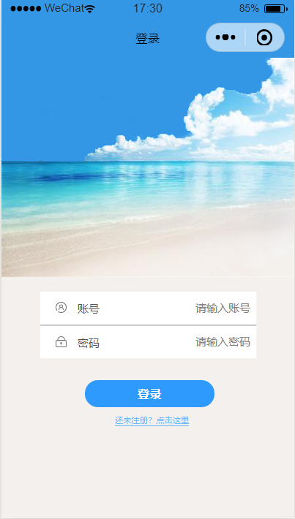
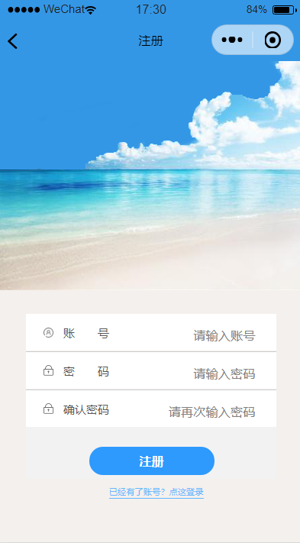

图2.3 登录界面 图2.4 注册界面
程序刚进去的界面为登录见面，如图2.3所示。如果没有账号可点击跳转到注册界面，如图2.4所示。
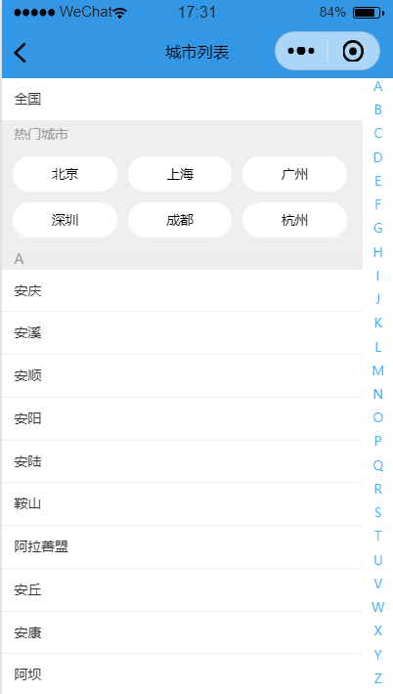
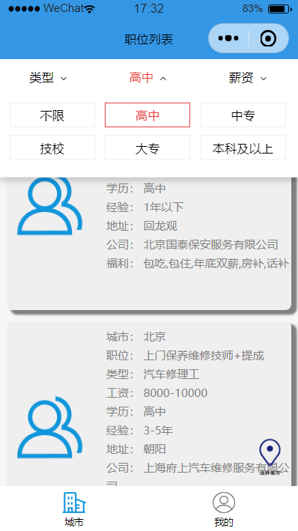

图2.5 城市选择界面 图 2.6 筛选界面
进去之后进入选择城市界面，如图2.5所示，选择城市之后则会显示所有职位信息，可以根据条件筛选职位，但只支持单条件筛选，如图2.6所示。
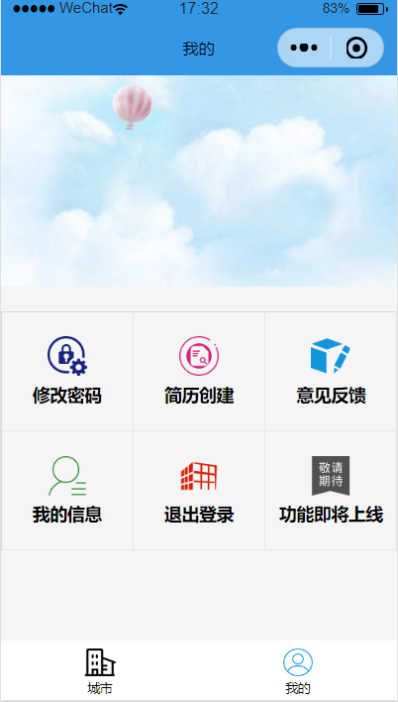
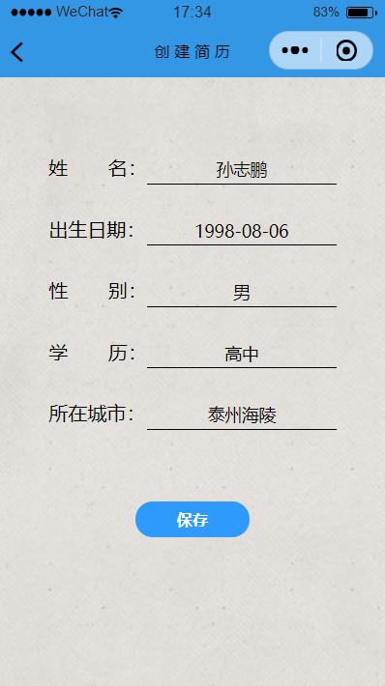

图2.7 我的界面 图2.8简历界面
我的界面主要是关于账号的一些操作，比如可以创建自己的简历，如图2.8所示。
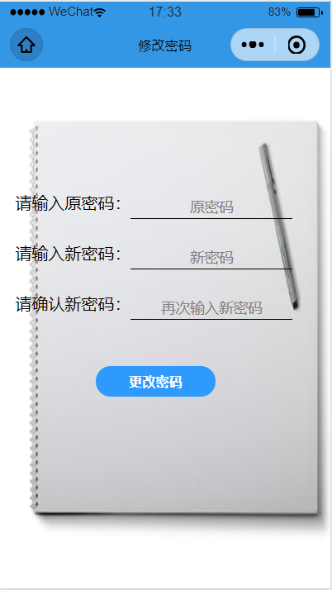

图2.9 修改密码界面
也可以修改自己的密码，如图2.9所示。
2.5 遇到的问题，优化思路与反思
开发中遇到的问题与困难：1、在实现插入简历这个功能时，在本地上可以正确地运行，但部署到服务器上后就无法正确的运行，同时获取简历的功能却能正确实现，所以应该是服务器上的数据库的问题。于是尝试手动插入一条记录却报错，经过研究发现建表时没有指定字符集，所以无法插入中文。将表的默认字符集改为utf8后可正常运行。2、将爬虫部署到服务器后，设置定时任务，却没有正确运行。尝试手动运行爬虫，再爬取少部分城市后爬虫就会报错，分析错误之后发现应该是ip被封，导致无法爬取。所以采用代理机制，隐藏自己的真实ip并定时更换ip，可正常爬取。
大致完成所有功能之后，回过头来再看这个项目，其实有一些地方可以优化。比如job数据库里只有一张表，该表保存了所有城市爬下来的职位信息。如果爬取的职位信息非常多，那么速度将会很慢。所以优化的思路是每个城市建一张表，该城市的职位信息只保存在该表里，这样会大大加快获取的速度。再比如，resume表和usr_info表都有usrname用户名这一列，所以可将resume表中的usrname设置为外键，建表时没有考虑到这一点。再比如登录的时候，可以采取保持登录状态，如果距离上次登录时间不长就可以直接进去而不用登录。
三、实习总结及体会
这次课程校内实习我的任务是完成一个基于微信平台的求职小程序，通过这次校内实习，我也许算是能独立开发一个小规模的程序应用，接触了很多自己之前从来没有接触过的知识，开拓了自己的知识面，同时也让我看到了自己的所缺少的方面，很多东西单独用可以做出来，可是连贯起来就出现了很多错，还有很多不足，需要努力。
在我的不懈努力下，见证了一个小规模程序应用的诞生，虽然不复杂，但它可以实现一些基本的功能，很有成就感，是理论与实践的一次结合，而且也学到很多课本上没有涉及到的知识，对编程经验也起到了累积作用，也是第一次了解了一个系统诞生所要经过的流程，前期、设计、完成、后期一个也不能少，不像平时只用编一个程序，至于需求和维护没有涉及，这次课程设计就像一次工作的体验，从头到尾不遗余力的把它完成。
体会就是自己在这次设计当中遇到了很多问题，一开始的时候根本无从下手、什么都不会，但是通过和小组成员的讨论，查阅资料、网上查询等有了基本了解，遇到的问题也和其他同学进行交流、探讨，问题得以一一解决。总之，在这次程序设计中，学会到了很多以前没有了解到的知识，了解了许多服务器的相关知识，对linux系统更加熟悉，如何将后端接口部署到服务器中，爬取网站等等，了解这些知识对今后的工作将大有裨益。当然系统还有很多不足，比如有很多预期设计的功能都没有实现，这还需要在以后的学习中慢慢改进。回想我们在这段时间的校内实习，。在以后的学习中我们还会更努力的学习,把自己学习到的知识运用到学习和工作中去。

